МУНИЦИПАЛЬНОЕ ДОШКОЛЬНОЕ ОБРАЗОВАТЕЛЬНОЕ АВТОНОМНОЕ УЧРЕЖДЕНИЕ «ДЕТСКИЙ САД № 12 «ЖУРАВУШКА» КОМБИНИРОВАННОГО ВИДА ГОРОДА ОРСКА

Консультация для педагогов на тему: «Опытно – экспериментальная деятельность в ДОУ»
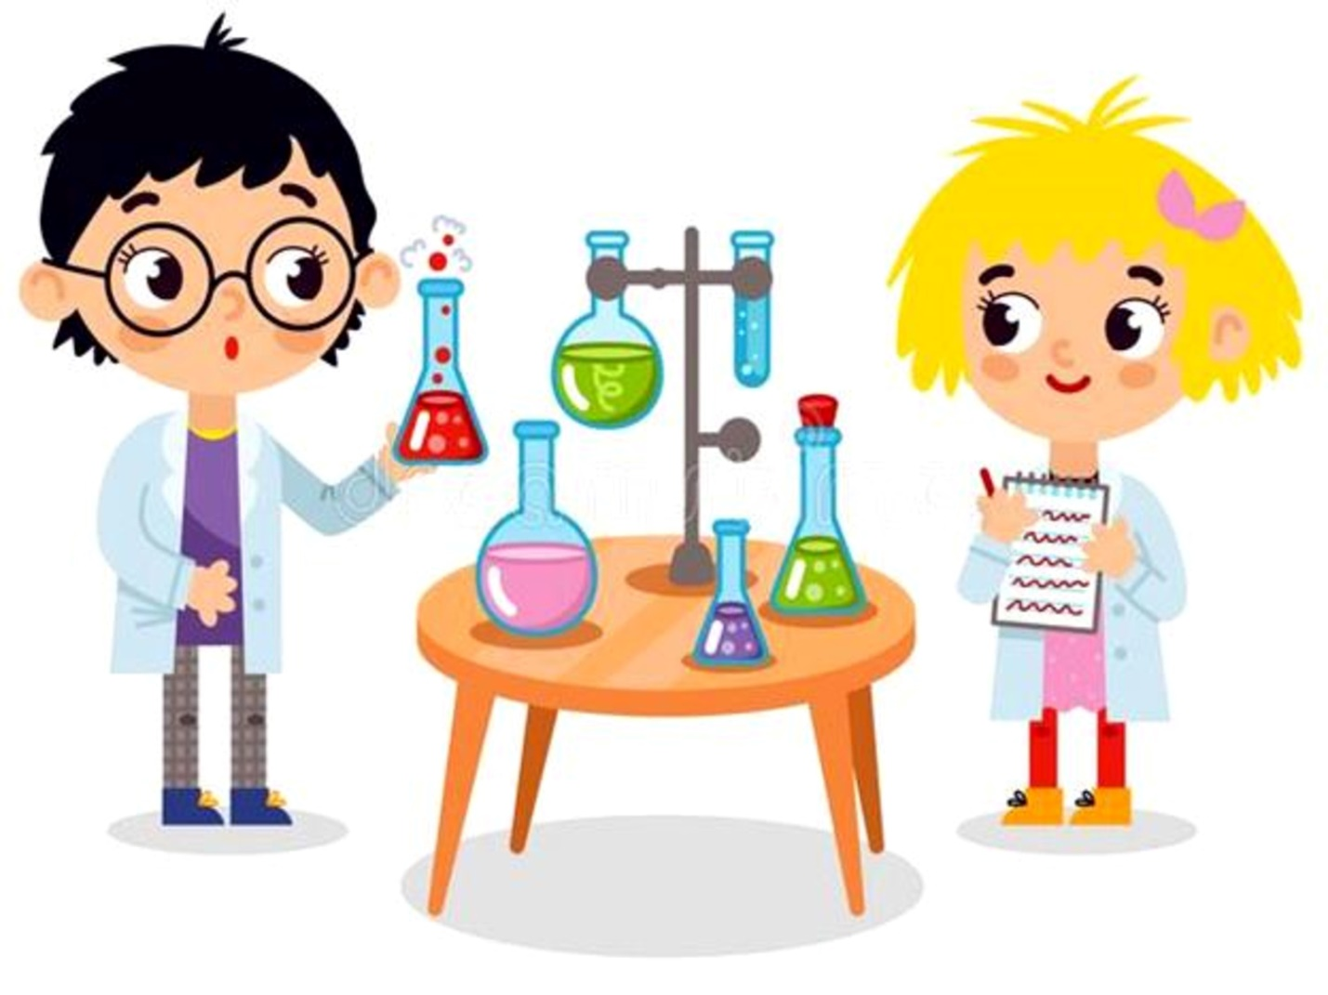

Подготовил: воспитатель
Пицкив Н.В.

2023г.
Всем известно, что дошкольное детство – старт развития личности, во многом определяющий жизненный путь человека. Именно в этом возрасте ребенок все познает, открывает, экспериментирует, творит, поэтому самое важное для педагогов и воспитателей во время и правильно выстроить линии его развития.
Но, а так как дети по природе своей – исследователи, то они с большим интересом участвуют в самой разной исследовательской работе. Жажда их новых впечатлений любознательность, постоянно проявляемое желание экспериментировать, самостоятельно искать истину - распространяются на все сферы их действительности. Детское экспериментирование – ведущий метод в познавательно-исследовательской деятельности дошкольников. Дети любят экспериментировать.
Это объясняется тем, что им присуще наглядно-действенное и наглядно-образное мышление, и экспериментирование, как никакой другой метод, соответствует этим возрастным особенностям. В дошкольном возрасте он является ведущим, а в первые три года – практически единственным способом познания мира. Своими корнями экспериментирование уходит в манипулирование предметами.
Исследовательское поведение для дошкольника – главный источник получения представлений о мире. Ребенок познает мир опытным путем. Поэтому расширение его опыта взаимодействия с окружающим его миром – одна из образовательных задач.
Задача взрослых - помочь детям в проведении этих исследований.
Главное достоинство применения метода экспериментирования в детском саду заключается в том, что в процессе эксперимента :
Дети получают реальные представления о различных сторонах изучаемого объекта и его взаимоотношениях с другими объектами и со средой обитания.
Идет обогащение памяти ребенка, активизируются его мыслительные процессы.
Развивается речь.
Происходит накопление фонда умственных умений.
Формируется самостоятельность, целеполагание, способность преобразовывать какие-либо предметы и явления для достижения определенного результата.
Развивается эмоциональная сфера ребенка, творческие способности, формируются трудовые навыки, укрепляется здоровье за счет повышения общего уровня двигательной активности.
Направления опытно-экспериментальной деятельности :
Живая природа: характерные особенности сезонов разных природно-климатических зон, многообразие живых организмов и их приспособленность к окружающей среде
Неживая природа: воздух, почва, вода, магниты, звук, свет
Человек: функционирование организма, рукотворный мир, материалы и их свойства
В уголках по экспериментированию должны быть представлены различные материалы для исследования, которые постоянно обновляются.
При оборудовании уголка экспериментирования учитываются следующие требования:
безопасность для жизни и здоровья детей
достаточность
доступность расположения
Правила при организации исследовательской работы:
Учить детей действовать самостоятельно и независимо, избегать прямых инструкций. Не сдерживать инициативу детей.
Не делать за них то, что они могут сделать (или могут научиться делать) самостоятельно.
Не спешить с вынесением оценочных суждений.
Помогать детям учиться управлять процессом усвоения знаний.
Прослеживать связи между предметами, событиями и явлениями.
Формировать навыки самостоятельного решения проблем исследования
Анализу и синтезированию, классификации, обобщению информации
Этапы развития детского экспериментирования :
Младший возраст-подготовка к экспериментированию. С помощью игровых персонажей предлагаются детям простейшие проблемные ситуации: Утонет ли резиновый мяч? Как спрятать от лисы колечко в воде? Почему нельзя есть снег? Как пройти по льду и не упасть и др. Дети осваивают действия по переливанию, пересыпанию различных материалов и веществ. Знакомятся со свойствами некоторых материалов и объектов неживой природы.
В среднем возрасте идет практическое освоение детьми свойств и качеств различных материалов, дети активно участвуют в исследовании и преобразовании различных проблемных ситуаций, знакомятся со способами фиксации полученных результатов. Используются проблемные ситуации: "Как из воды сделать значок?", "Зачем нужен нос?", "Тонет - не тонет?«и др. Проводятся эксперименты по выявлению причин отдельных явлений, например "Почему этот платочек высох быстрее?" (потому что он был на солнце); " Чей домик крепче: из каких материалов ветер сдул домик и почему". Исследуем состав почвы, сравниваем свойства песка, и глины. Узнаем и расширяем представления о свойствах воды и воздуха их значении, о видах и свойствах тканей узнаем о свойствах магнита и увеличительного стекла.
В старшем дошкольном возрасте углубляются представления детей об окружающем мире, эксперименты усложняются по содержанию и методике проведения. Теперь инициатива по проведению экспериментов чаще принадлежит детям. Постепенно увеличиваются задания по прогнозированию результатов. Например, «Сегодня мы посадили зерна овса, подумайте, каким он будет через 10 дней».
Для формирования навыков самостоятельного экспериментирования детей можно использовать следующие приемы:
Воспитатель выполняет работу по указанию детей. Когда, обучая педагога, дети проговаривают план и действия всей работы, самостоятельно подходят к выводу эксперимента, отражая его в речи.
Презентация ребенком своей деятельности. Дети рассказывают и демонстрируют опыты, которые они провели дома. Что повышает самосознание и самооценку.
И в заключение хочется добавить, что критерием результативности детского экспериментирования является не качество результата, а характеристика процесса, то есть умение ребенком определить цель, способы её достижения, оценить полученный результат.

